


MOCIÓN QUE PRESENTA ISABEL GARCÍA GARCÍA, CONCEJAL DEL GRUPO MUNICIPAL MC CARTAGENA, SOBRE ‘APARCAMIENTOS DE MOTOS’

Por todos es sabido que el uso moderado de la motocicleta lleva consigo una serie de beneficios a los cascos urbanos, lo suficientemente importantes para ser tenidos en cuenta en el día a día.

Además de ser un vehículo que agiliza el tráfico, reduce la contaminación y acerca la movilidad a las personas con menos recursos; también es un importante elemento a la hora de reducir el espacio ocupado por vehículos en nuestras calles. Es decir, ocupan menos espacio a la hora de aparcar que un automóvil.

Sin embargo, nuestro Ayuntamiento se ha olvidado de este importante colectivo a la hora de regular el espacio disponible para este tipo de vehículos.

Diversas entidades de motociclistas se han puesto en contacto con nosotros para solicitar un cambio en la configuración de las plazas reservadas a las motocicletas, que son escasas y demasiado pequeñas para el volumen de estos vehículos.

En concreto, las plazas destinadas a este tipo de vehículo son de un tamaño rectangular, de 180 x 95 cm.

Sin embargo, según los cálculos que hemos obtenido de las diez motocicletas más vendidas en España en 2022, la longitud media de una motocicleta ordinaria es de 218 cm y su anchura media es de 87 cm. Mientras que en el caso de un scooter, la longitud media es de 202 cm y su anchura media de 77 cm.

Es decir, que si bien la anchura de las plazas disponibles podría ser válida, su longitud se queda muy por debajo del espacio mínimo que un vehículo de este tipo necesita para aparcar con seguridad sin invadir espacios fuera de su aparcamiento, ya sea la acera, ocupando el espacio de uso peatonal, la calzada o el de otros vehículos.

Esto genera peligro para las personas de movilidad reducida, así como riesgo de accidentes con vehículos que tienen que realizar maniobras, algunas veces muy justas en el caso de camiones o furgonetas, para evitar tirar al suelo las motos aparcadas.

En el Ayuntamiento de Valencia, por nombrar uno cercano, cuentan con normativa de aparcamiento adaptada a motocicletas. Las dimensiones mínimas del espacio destinado a este vehículo son de 220 cm de longitud por 150 de ancho, es decir, mucho más espaciosas que las que ofrece nuestro Ayuntamiento.

Por otro lado, y no queriendo invadir la calzada, en algunos municipios, cuyas fotos se adjuntan, disponen de las plazas en forma oblicua o diagonal, de manera que la moto pueda aparcar sin invadir la calzada, como hacen algunos en Cartagena, pero utilizando dos plazas para colocar su motocicleta.

En concreto, según las fotos adjuntas, en las plazas que se ubican en la calle Campos, las motocicletas invaden la acera, mientras que en la calle del Parque invaden la calzada o necesitan dos plazas para estacionar, habiéndose dado en este último lugar varios casos de encontrar las motos tiradas en el suelo cuando el dueño va a recogerlas.

Esta iniciativa ya fue traída en forma de ruego al Pleno del mes de febrero, pero nada se hizo por el anterior gobierno para su cumplimiento, por lo que la concejal que suscribe presenta para su debate y aprobación la siguiente
MOCIÓN

Que desde el Gobierno se efectúen las acciones necesarias para que las dimensiones de los aparcamientos de motos sean las adecuadas para los vehículos que pretenden albergar, o en todo caso, se coloquen de forma oblicua, de manera que no entorpezcan el paso de peatones o vehículos.

Igualmente se solicita que se amplíe el número de plazas disponibles en el municipio para aparcar este tipo de vehículos por los beneficios que conlleva su uso en la circulación urbana.

Cartagena, a 18 de septiembre de 2023

Fdo. Jesús Giménez Gallo Fdo. Isabel García García
Portavoz Grupo municipal MC Concejal del Grupo municipal MC

A LA ALCALDÍA – PRESIDENCIA DEL EXCMO. AYUNTAMIENTO DE CARTAGENA

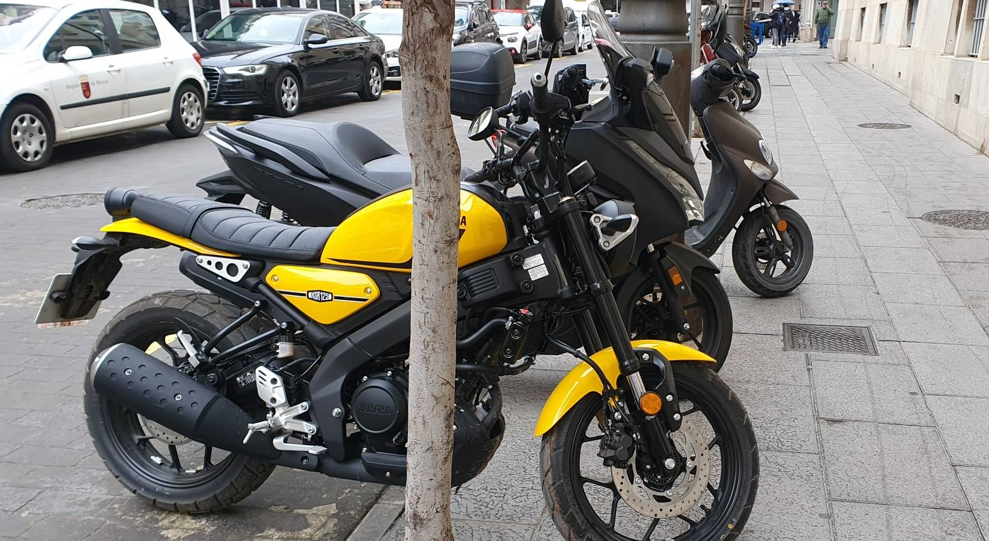

Zona de aparcamiento de la calle Campos, con las motos invadiendo la acera.

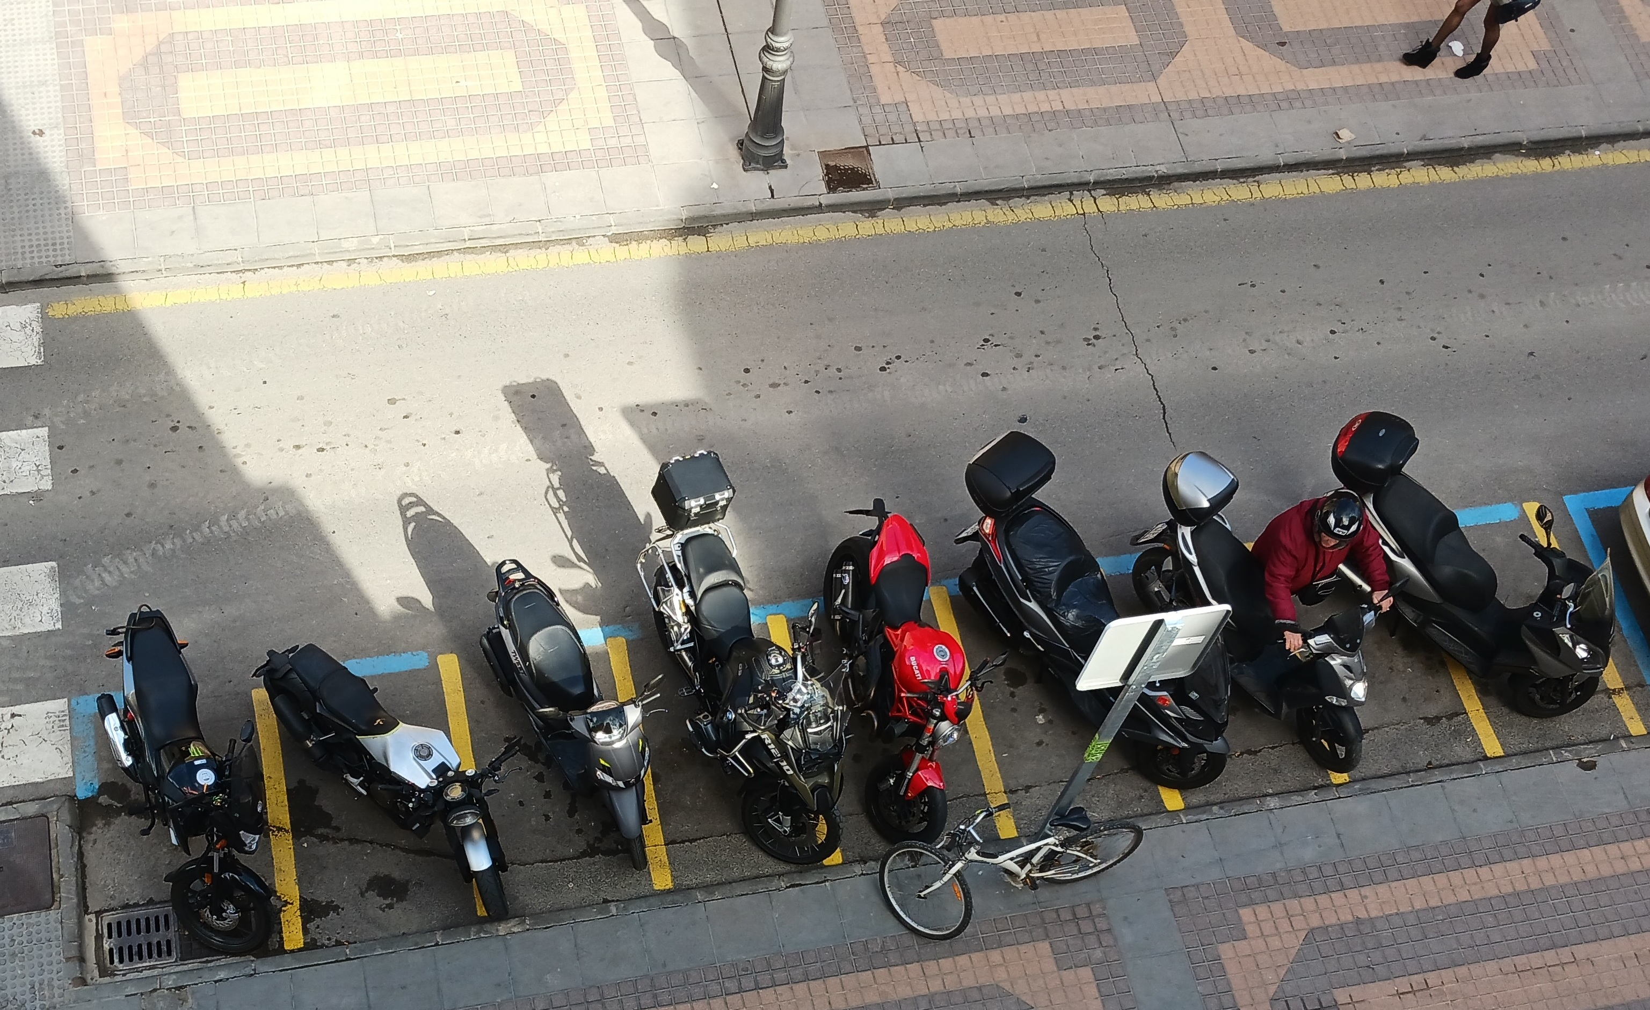

Zona de aparcamiento en la C/ del Parque, con las motos invadiendo la calzada.

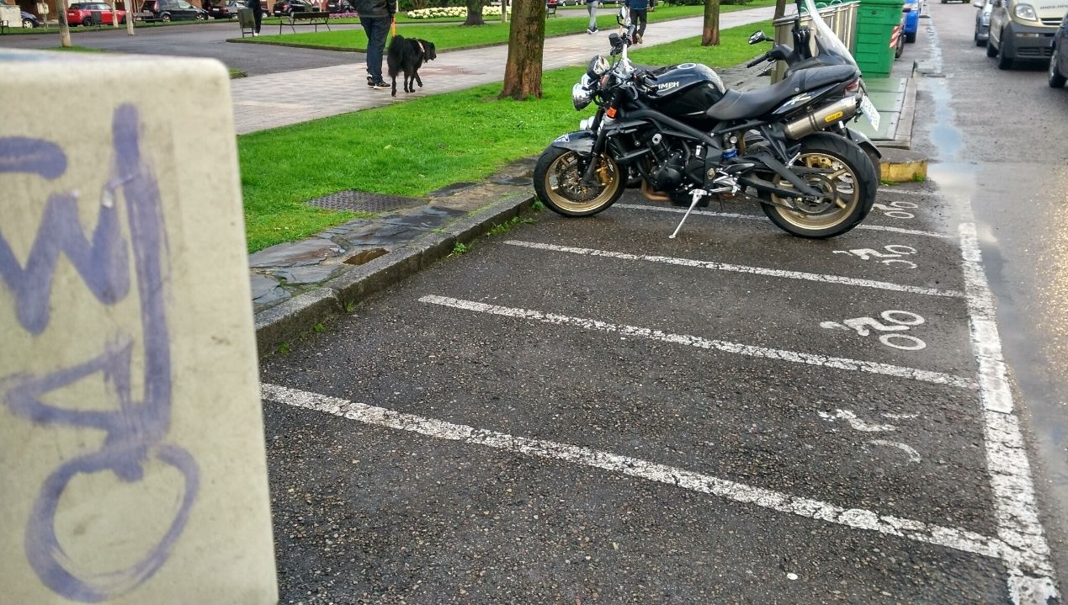

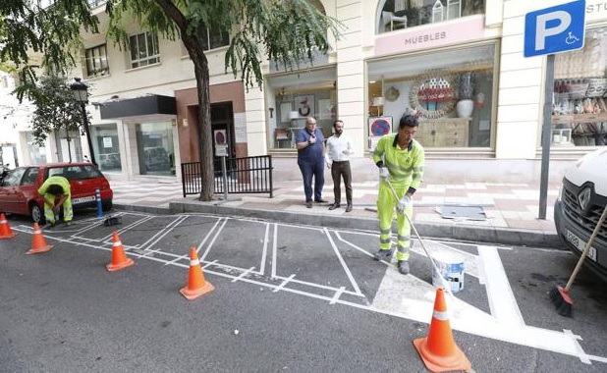

Aparcamientos en diagonal o de dimensiones acordes en otros lugares de España.

